Урок 4

Тема уроку: Геометричні характеристики комплексного числа
Мета уроку: надати поняття основних геометричних характеристик комплексного числа, сформувати вміння знаходити їх для заданих комплексних чисел.
Учні повинні: знати основні геометричні характеристики комплексного числа та уміти їх знаходити
Тип уроку: комбінований урок

Структура уроку:
- Організаційний момент.
- Актуалізація опорних знань
- Вивчення нового матеріалу
- Закріплення нових знань і вмінь учнів
- Підсумок уроку
- Домашнє завдання

Хід уроку

- Організаційний момент
Повідомлення теми та мети уроку.

- Актуалізація опорних знань (слайд 2)
На попередньому уроці ми з’ясували, як можна представити комплексне число геометрично.
Питання класу:
- Яким чином можна зобразити комплексне число z=x+iy на площині?
- Які алгебраїчні дії можна виконувати з комплексними числами геометрично?
- За яким правило додають комплексні числа у геометричній форму?
- Яким чином впливає множник комплексного числа на побудову відповідного радіус вектора?

- Вивчення нового матеріалу

Розглянемо основні геометричні характеристики комплексного числа. Оскільки комплексне число можна представити радіус-вектором, то геометричні характеристики цього числа пов’язані з характеристиками вектора на площині. Розташування вектора на площині визначається двома величинами: його довжиною та кутом, який утворює цей вектор з додатним напрямом осі абсцис.
(слайд 3). Нехай комплексне число $z=x+i y≠0$ зображується вектором $\overline{\text{OM}}$ з координатами (х; у) (рис. 1). Позначимо довжину вектора $|\overline{\text{OM}}| = |z|$ .

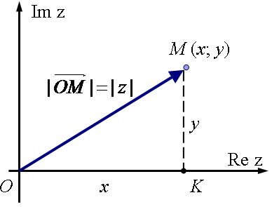
Рис. 1

Означення 1. Модулем комплексного числа $z$ називається додатне дійсне число, що позначається $|z|$ і визначає відстань від початку координат до точки z (довжину радіус-вектора $\overline{\text{OM}}$).
(На відміну від модуля дійсного числа, який визначає відстань від початку координат до точки на числовій осі)
Спроектуємо точку М на дійсну вісь і розглянемо трикутник МКО ($∠K={\text{90}}^{0}$). Маємо $\text{OK}=x$ , $\text{MK}=y$, отже, за теоремою Піфагора,
$|z| =\sqrt{x^{2}+y^{2}}$. (1)
Враховуючи, що $x=\text{Re}z$, $y=\text{Im}z$, формулу (1) можна переписати у вигляді
$|z| =\sqrt{(\text{Re}z)^{2}+(\text{Im}z)^{2}}$. (2)
(слайд 4). Позначимо через $ϕ$ кут, утворений радіус-вектором $\overline{\text{OM}}$ з додатним напрямом дійсної осі (рис. 2)
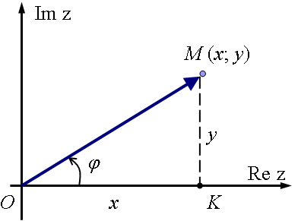
Рис. 2

Означення 2. Аргументом комплексного числа $z$ називається кут $ϕ$, утворений радіус-вектором $\overline{\text{OM}}$ з додатним напрямом дійсної вісі і позначається $\text{Arg} z=ϕ$.
Аргумент $ϕ$, як кут повороту, визначається з точністю до сталого доданку вигляду $2πk , k=0, ±1, ±2, \text{.}\text{.}\text{.}$ (довільного числа повних обертів). Єдине значення $ϕ$, що задовольняє умову $0≤ϕ<2π$, називається головним значенням аргументу і позначається $\text{arg} z$ ($0≤\text{arg}z<2π$).
Отже,
$\text{Arg} z=\text{arg} z+2π k$, $k=0, ±1, ±2, \text{.}\text{.}\text{.}$
Знову повернемося до трикутника МКО ($∠K={\text{90}}^{0}$). Оскільки $\text{OK}=x>0$, $\text{MK}=y>0$, то $\frac{\text{MK}}{\text{OK}}=\text{tg} ϕ$, тобто $\text{tg} ϕ=\frac{x}{y}$, звідки $ϕ=\text{arctg} (x/y)$. Отже, якщо комплексне число розташоване у І чверті, то $\text{arg}z=\text{arctg} (x/y)$.
Але комплексне число може займати будь-яке положення на координатній площині, тому для знаходження головного значення аргументу можна використовувати наступні формули (слайд 5)

$$\text{arg} z=\begin{aligned}\left\{\text{arctg}\left(y/x\right) , x>0,y>0; | \right.\left\{π−\text{arctg}|y/x|, x<0,y>0; | \right.\left\{π+\text{arctg}|y/x|, x<0, y<0; | \right.\end{aligned}$$

Частинним випадком є визначення аргументу для комплексних чисел, які розташовані на координатних осях.
Зокрема, якщо $y=0$, $x>0$, то $\text{arg}z=0$, якщо $x=0$, $y>0$, то $\text{arg}z=π/2$,
$x<0$, то $\text{arg}z=π$; $y<0$, то $\text{arg}z=3π/2$.
Зауваження. Для числа $z=0$ модуль дорівнює нулю $r=|0|=0$, а аргумент $ϕ$ довільний.

Приклад 1 (слайд 6). Знайти модуль і головне значення аргументу комплексного числа:
- 1) $z_{1}=−\sqrt{3}+i$.
Маємо $x=− \sqrt{3}$, $y=1$, тоді $|z_{1}| =\sqrt{x^{2}+y^{2}}=\sqrt{(−\sqrt{3})^{2}+1^{2}}=\sqrt{4}=2$;
$x<0$, $y>0$, отже число розташоване у ІІ чверті, тому
$\text{arg}z_{1}=π−\text{arctg} \left| \frac{y}{x} \right|=π−\text{arctg} \left| −\frac{1}{\sqrt{3}} \right|=π−\text{arctg} \frac{\sqrt{3}}{3}=π−\frac{π}{3}=\frac{2π}{3}$;

- 2) $z_{2}=2−\sqrt{\text{12}} i$;
Маємо $x=2$, $y=− \sqrt{\text{12}}$, тоді $|z_{2}| =\sqrt{x^{2}+y^{2}}=\sqrt{2^{2}+(−\sqrt{\text{12}})^{2}}=\sqrt{\text{16}}=4$;
$x>0$, $y<0$, отже число розташоване у ІV чверті, тому
$\text{arg}z_{2}=2π−\text{arctg} \left| \frac{y}{x} \right|=2π−\text{arctg} \left| −\frac{\sqrt{\text{12}}}{2} \right|=2π−\text{arctg} \sqrt{3}=2π−\frac{π}{6}=\frac{\text{11}π}{6}$;

(Робота учнів на дошці)
- 3) $z_{3}=1+i$;
Маємо $x=1$, $y=1$, тоді $|z_{2}| =\sqrt{x^{2}+y^{2}}=\sqrt{1^{2}+1^{2}}=\sqrt{2}$;
$x>0$, $y>0$, отже число розташоване у І чверті, тому
$\text{arg}z_{3}=\text{arctg} \left(\frac{y}{x}\right)=\text{arctg} 1=\frac{π}{4}$;
- 4) $z_{4}=−4 i$;
Маємо $x=0$, $y=−4$, тоді $|z_{2}| =\sqrt{x^{2}+y^{2}}=\sqrt{(−4)^{2}}=4$;
$x=0$, $y<0$, отже число розташоване на від’ємному напрямі уявної осі, тому
$\text{arg}z_{4}=\frac{3π}{2}$.

Розглянемо приклади застосування геометричних характеристик комплексного числа.

Приклад 2. (слайд 7) Зобразити на комплексній площині множину всіх точок, що задовольняють умову:
1) $\text{Re}z≥−3$; 2) $\left| \text{Im}z \right|<2$.
Розв'язання.
- Оскільки $\text{Re}z=x$, то нерівність визначає чистину комплексної площини, що розташована праворуч від прямої $x=−3$ та на самій прямій (рис. 3);
- Оскільки $\text{Im}z=y$, то задану нерівність можна представити у вигляді $\left| y \right|<2$ і шуканою множиною є множина точок, розташованих між прямими $y=−2$ та $y=2$ (рис. 4).
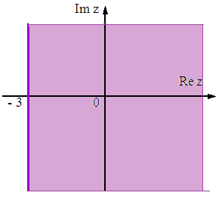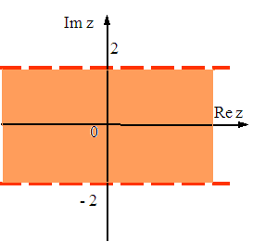
Рис. 3 Рис. 4

Приклад 3. (слайди 8) Зобразити на комплексній площині множину всіх точок, що задовольняють умову:
1) $|z| ≤5$; 2) $\text{Im}z≤(\text{Re}z)^{2}$.
Розв'язання.
Якщо в заданих умовах знак нерівності замінити на знак рівності, то одержуємо рівняння лінії – частини границі відповідної області. Кожна лінія розбиває комплексну площину на дві півплощини. Для вибору необхідної частини області потрібно взяти довільну внутрішню точку області та підставити її координати у задану нерівність. Шуканою областю є та, для якої координати внутрішньої пробної точки задовольняють відповідну нерівність.
1) Розглянемо рівність $|z| =5$. Оскільки $|z| =\sqrt{x^{2}+y^{2}}$, то цю рівність можна переписати у вигляді $\sqrt{x^{2}+y^{2}}=5$, звідки $x^{2}+y^{2}=\text{25}$. Отримали рівняння кола радіуса $r=5$ з центром на початку координат. Умова $x^{2}+y^{2}≤\text{25}$ визначає точки, що знаходяться всередині та на границі кола. Шукана область представлена на рисунку 5.
2) Розглянемо рівність $\text{Im}z=(\text{Re}z)^{2}$. Оскільки $\text{Re}z=x$ і $\text{Im}z=y$, то задане рівняння визначає параболу $y=x^{2}$, яка розбиває координатну площину на дві півплощини. Умова $y≤x^{2}$ виконується у нижній півплощині. Шукана область представлена на рисунку 6.
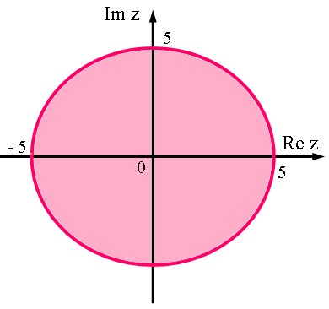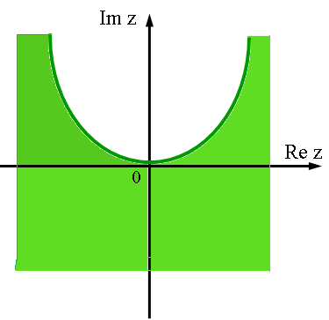
Рис. 5 Рис. 6
Приклад 4. (слайди 9) Зобразити на комплексній площині множину всіх точок, що задовольняють умову:
1) $\frac{π}{4}< \text{arg}z ≤\frac{2π}{3}$; 2) $\begin{aligned}\left\{ |z| >3, | \right.\end{aligned}$
Розв'язання.
1) Оскільки $\text{arg}z=ϕ$ визначає кут нахилу радіус-вектора до дійсної осі, то перша умова задає два промені $\text{arg}z=π/4$ і $\text{arg}z=2π/3$, що виходять з початку координат. Умова $π/4 <\text{arg}z ≤π/3$ визначає множину точок, що розташовані між двома вказаними променями і на промені $ϕ=2π/3$. Шукана область представлена на рисунку 7.
8) Враховуючи означення модуля комплексного числа, першу умову системи можна представити у вигляді $\sqrt{x^{2}+y^{2}}≥3$, або $x^{2}+y^{2}≥9$. Вказана умова виконується для точок, розташованих на колі радіуса $r=3$ та за його межами. Друга умова системи визначає множину точок, що розташовані на координатних осях. Шукана множина, що задана системою нерівностей, знаходиться як перетин визначених множин (рис.8).
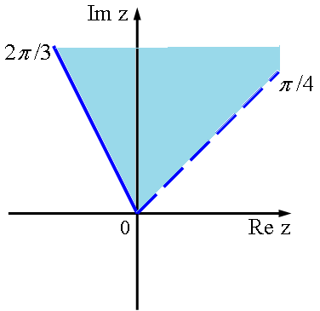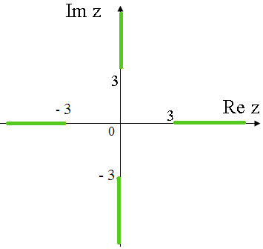

Рис. 7 Рис. 8

- Закріплення нових знань та вмінь учнів
Розв'язування вправ (слайд 10) (робота на дошці та в зошитах):
Вправа 1. Знайти модуль і головне значення аргументу комплексного числа:
1) $z_{1}=−8$; 2) $z_{2}=−4−4\sqrt{3} i$;
3) $z_{3}=\frac{1}{2}−\frac{\sqrt{3}}{2} i$; 4) $z_{4}=2−3 i$.
Вправа 2. Зобразити на комплексній площині множину всіх точок, що задовольняють умову:
1) $2<\text{Im}z≤6$; 2) $1 ≤ \text{Re}z < 2$; 3) $|\text{Re}z|+|\text{Im}z| =1$.
Вправа 3. Зобразити на комплексній площині множину всіх точок, що задовольняють умову:
1) $2 ≤ |z| < 4$; 2) $−\frac{π}{6}≤ \text{Аrg} z <\frac{3π}{8}$; 3) $\begin{aligned}\left\{1< |z| ≤ 2, | \right.\end{aligned}$
5. Підсумки уроку.
Питання класу:
- Що нового ви узнали на сьогоднішньому уроці?
- Які основні геометричні характеристики має комплексне число?
- Що називається модулем комплексного числа?
- Що називається аргументом комплексного числа?
- Яке значення аргументу називається головним?

6. Домашнє завдання:
- Індивідуальні домашні завдання № 21, № 22, № 23 із збірника
“ Алгебра. Збірник індивідуальних завдань ”.
Номер варіанта відповідає порядковому номеру учня у списку класу.

